MEDITAR
“Meditar es reflexionar sobre tus actos”, señala el monje. Este ejercicio mental no se debe forzar sobre cuando estamos iniciándonos en él. Nos debemos centrar en la respiración porque “la mente está muy conectada con el aire”.

El error que cometemos al meditar
Judith Tiral, quien conduce el programa, le indica que se pensaba que era primordial dejar la mente en blanco para meditar. “¿Para qué?",le pregunta Wangchen. “Cuando nos muramos ya estará en blanco”, añade. Y es que ha llegado la idea equivocada de que esta es la clave para lograr ese estado de quietud.
“La mente tiene que pensar en algo positivo para uno mismo o para los demás”, explica. Por tanto, cuando empiezas a meditar no puedes hacerlo directamente. El monje dice que no se puede pretender después de tener tantos estímulos y escuchar ruidos en la calle, llegar a casa y meditar en cuestión de minutos.
Debemos tomarnos un tiempo. “Hay que ponerse cómodo y entonces respirar”, apunta. La mente debe pensar en la respiración y así conseguirás olvidar el estrés provocado por la contaminación acústica del exterior. A partir de aquí tienes que pensar en algo positivo. “Mientras estás enfadado, no puedes pensar en cosas bondadosas, cariñosas para alguien”, advierte.

Desde la comunidad científica también avalan el efecto positivo de la meditación. Mario Alonso Puig, cirujano y miembro de la Academia de Ciencias de Nueva York, aclara que se trata de un estado de quietud que es beneficioso para la salud. Argumenta que “el caos mental que tenemos produce enfermedad”. La agitación mental que nos generan los pensamientos de frustración, ira, culpa o resentimiento se ha estudiado con técnicas de neuroimagen. “Produce una activación del sistema nervioso simpático, que no tendría que estar, la cual deteriora el cuerpo”, explica en el canal de YouTube Aprendemos Juntos 2030.
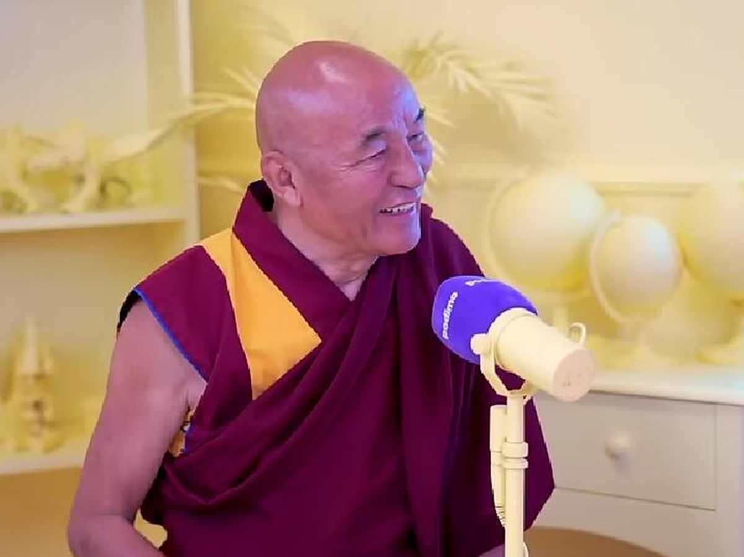
el monje Thubten Wangchen

